Manual, gestión Proveedores

Gestión Proveedores

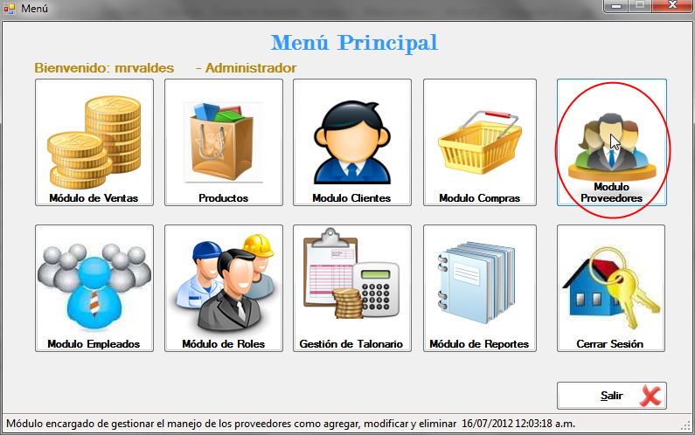

Figura Proveedores 1. Ingreso al modulo de proveedores

Para acceder al dialogo de gestión de proveedores deberemos accionar el botón correspondiente, como se muestra en la figura anterior.

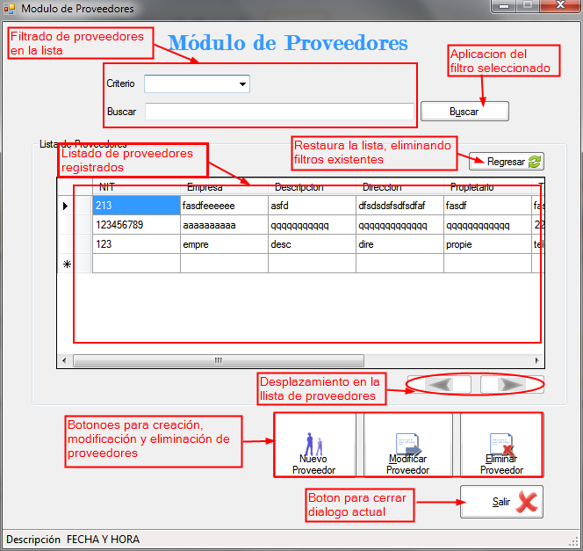Después de haber accionado el botón mencionado anteriormente se nos presentara la siguiente ventana:

Figura Proveedores 2. Listado de proveedores actuales

# Creación de proveedor

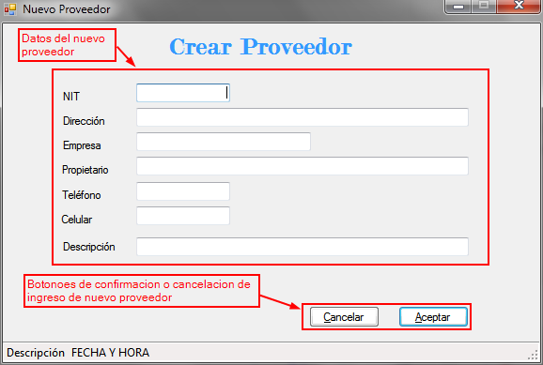Al utilizar el botón “Nuevo Proveedor”, mostrado en la *Figura Proveedores 2*, accederemos al formulario siguiente:

Figura Proveedores 3. Creación de un proveedor en la base de datos

# Modificación de proveedor

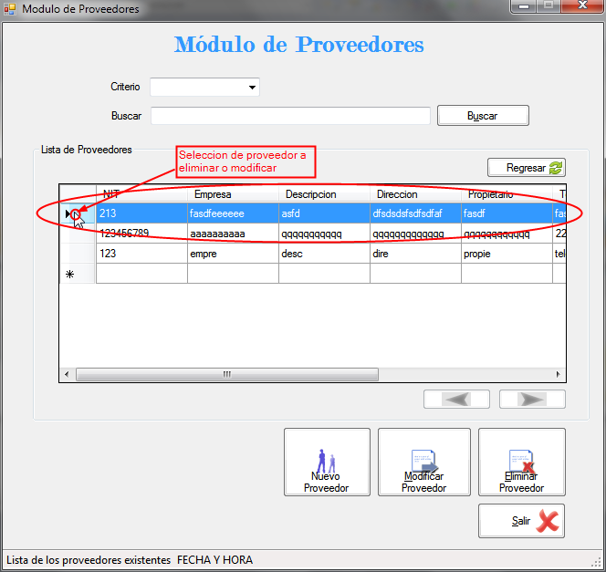Por otra parte si elegimos la opción de modificación de proveedor seleccionando el botón “Modificar Proveedor”, mostrado en la *Figura Proveedores 2,* deberemos haber seleccionado antes un proveedor de la lista en la ventana, una selección de proveedor correcta se muestra en la siguiente figura:

Figura Proveedores 4. Selección de proveedor para modificación

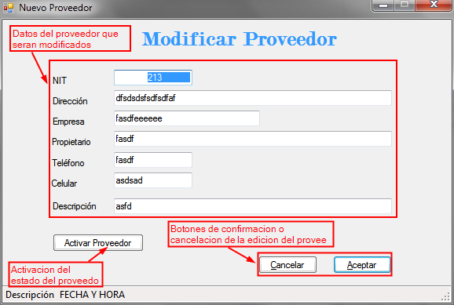Al haber seleccionado correctamente el proveedor y accionado el botón de modificación de este se nos mostrar el siguiente formulario para realizar la edición de los datos del proveedor:

Figura Proveedores 5. Edición de los datos del proveedor

# Eliminación de un proveedor

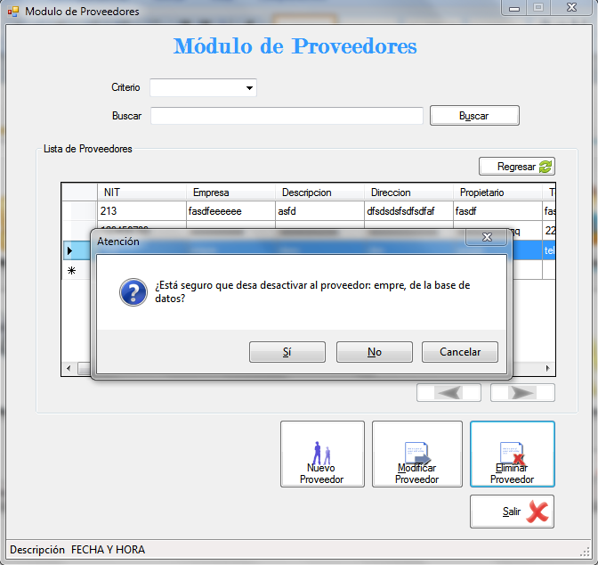Igualmente que en la modificación, debemos seleccionar un proveedor de la lista del formulario para poder proceder a su eliminación, como se muestra en la *Figura Proveedores 4*. Para que después se nos muestre un dialogo de confirmación sobre la eliminación del proveedor, esto se muestra de la siguiente manera:

Figura Proveedores 6. Confirmación de la eliminación del proveedor seleccionado